File Storage Addin

**Cuprins**

**Introducere………………………………………………………………………………………3**

**Functionalitati…………………………………………………………………………………..3**

**Control Add-in………………………………………………………………………………….3**

**File Manage Class…………………………………………………………………………….5**

**Evenimente...…………………………………………………………………………………….6**

**Add File……………………………………………………………………………………………..8**

**Open File……………………………………………………………………………………………9**

**Delete File…………………………………………………………………………………………10**

**Refresh List………………………………………………………………………………………11**

**Introducere**

File Storrage Addin ii ofera user-ului posibilitatea de a-si atasa documente intr-un folder in Cloud prin intermediul unui ListBox adaugat intr-o pagina din Navision. Dupa adaugare, tot prin intermediul ListBox-ului, userii pot deschide fisierele respective sau sa le stearga complet din folder.

**Functionalitati**

Functionalitatea a fost creata in Visual Studio, iar legatura cu Navision a fost facuta printr-un “Control Add-in”.

**Control Add-in**

Am creat o clasa “FileManage”, iar ca sa ii generam add-in-ul i-am adaugat “[ControlAddInExport("File Storage Addin")]” deasupra prototipului clasei.

La referinte am adaugat  “Microsoft.Dynamics.Framework.UI.Extensibility.dll” si “Microsoft.Dynamics.Framework.UI.WinForms.dll”.

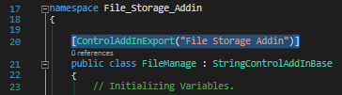

Dupa ce dam Build solutiei, copiem fisierul .dll creat care se afla de obicei in “C:\Documents\MyDocuments\Visual Studio\Projects\[Your Addin Project]\[Your Class Library]\bin\Debug” in “  C:\Program Files (x86)\Microsoft Dynamics NAV\100\RoleTailored Client\Add-ins”.

Pentru a inregistra Control Add-in-ul in Nav, avem nevoie de:

* Control Add-in name, in cazul nostru este “File Storage Addin”
* Public Key Token, ce este o cheie de 16 caractere asociata fisierului .dll la compilare. Ca sa il aflam trebuie sa deschidem un command prompt, sa mergem in folderul Add-ins din Navision si sa dam comanda “sn -T <assembly>”, unde “assembly” este numele fisierului .dll.

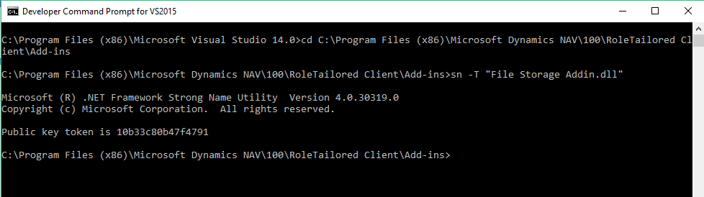

Pentru a adauga Control Add-in-ul in Navision, deshidem pagina “Control Add-ins” dam “New” si adaugam numele controlului si cheia obtinuta.

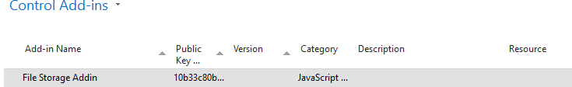

Urmatorul pas este de a crea o pagina in Nav ce are legat controlul. Cream o pagina goala, apoi in Proprietati adaugam la proprietatea “ControlAddIn” Controlul pe care l-am adaugat mai devreme.



**FileManage.cs**

Clasa FileManage contine tot ceea ce ne defineste Add-in-ul.

Initializare de variabile:

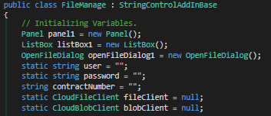

* ListBox-ul este obiectul unde adaugam/stergem/vizualizam fisierele in pagina.
* OpenFileDialog este obiectul ce se deschide la adaugarea unui fisier pentru a-l selecta din calculator.
* blobClient ce contine referinta blob-ului care este legat la contul de Microsoft Azure.

Proprietatea ContractNumber ce ne ajuta la crearea/deschiderea de foldere din Azure, Fiecare folder (container) are asociat un ContractNumber.

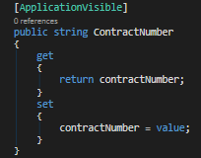

Metodele de Adaugare/stergere a unui item din ListBox si cea de stergere a tuturor articolelor din ListBox:

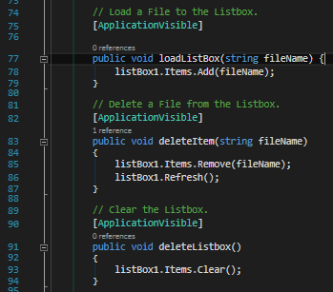

Evenimentele care se transforma in metode in pagina din Navision.

ControlAddInReady care se apeleaza la deschiderea Paginii, FileUploaded care se apeleaza la adaugarea unui fisier in ListBox, FileDeleted ce se apeleaza la stergerea unui fisier din Lista.

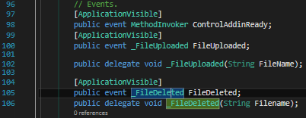

Metoda AddControl care este apelata de event-ul ControlAddInReady in care se creaza contul de Cloud folosing credentialele Lukoil, stocate intr-un ConnectionString. BlobClient-ul se instantiaza si el, legat la StorageAccount. Se configureaza proprietatile ListBox-ului si ale OpenFileDialog-ului.

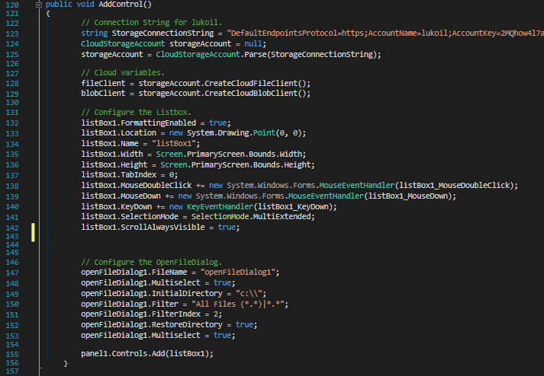

Evenimentul de adaugare fisier care se activeaza cand user-ul apasa click-dreapta pe ListBox.

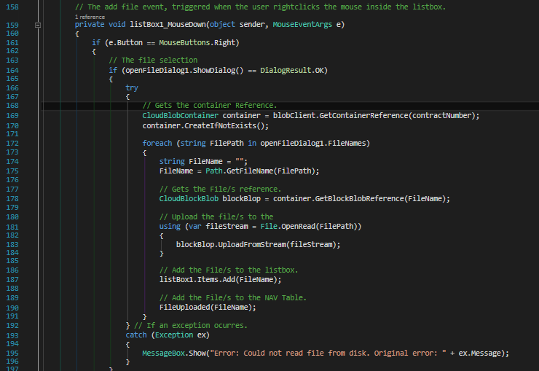

Se deschide Dialogul, se creaza containerul specific Contract Number-ului, daca nu exista deja. Pentru fiecare fisier selectat se creaza un BlockBlob unde se adauga fisierul respectiv. Se adauga fisierele in ListBox si in Navision in tabela 51000 Contract Attach, prin intermediul metodei FileUploaded ce are ca parametru fisierul respectiv.

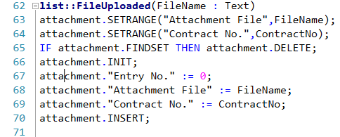

Evenimentul de deschidere al fisierului care se activeaza atunci cand user-ul da dublu-click pe un fisier din ListBox.

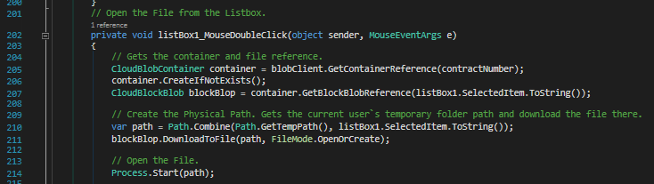

Se gaseste containerul respectiv folosind Contract Number si BlockBlob-ul item-ului. Se creaza o cale in fisierul temporar al user-ului unde se va downloada din Cloud fisierul respectiv, urmand sa fie deschis.

Evenimentul de stergere al unui fisier ce se activeaza la apasarea tastei “Delete”.

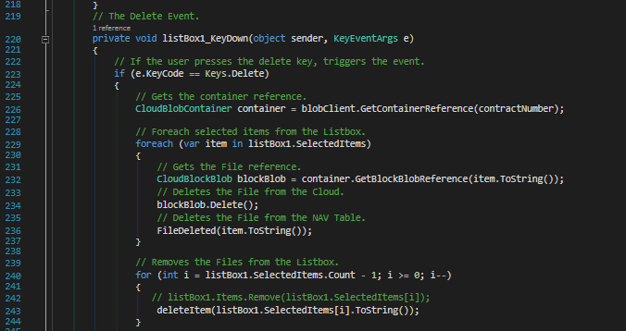

Se gaseste containerul unde se afla fisierul, iar pentru fiecare fisier selectat se sterge BlockBlobul afferent, se sterg fisierele din ListBox si din Navision, folosind metoda FileDeleted ce are ca parametru numele fisierului.

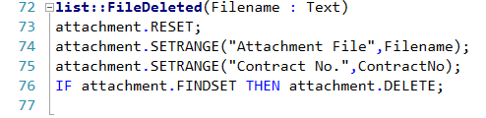

Contract Number vine din tabela Customer, pe trigger-ul OnAfterGetRecord se apeleaza metoda SetContractNo ce seteaza Contract Numberul, si se mai apeleaza metoda de refresh a ListBox-ului ce sterge toate fisierele afisate din ListBox si apoi le adauga pe cele ale Contract Number-ului respectiv.

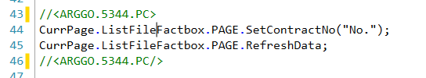

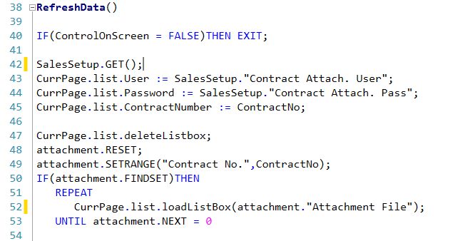

Pagina in care se afla toate functionalitatile este : P:51000 List File Factbox.